Интеллектуально-познавательная игра «Умелица»

Внеклассное мероприятие
Цели:
1. Повторить и систематизировать изученный материал по профессии «Швея», активизировать творческиеспособности обучающихся.
2. Развивать память, внимание,эрудицию.
3. Совершенствовать умения обучающихся работать самостоятельно и в малых группах.

Оснащение мероприятия:
Карточки-задания для конкурсов, образцы материалов, оценочные листы, цветные карандаши

Ход мероприятия:

I. Организационный момент.
Мы рады приветствовать вас на нашем мероприятии «Умелица» которое мы проведём в игровой форме. Сегодня Вы имеете возможность блеснуть своими знаниями, продемонстрировать умения, которые получили на уроках швейного дела, а также проявить находчивость и чувство юмора. Занятие организовано таким образом, чтобы Вы, играя, работали умом, а душой -отдыхали. Насколько нам это удастся – узнаем в конце мероприятия.
Группа обучающихся делится на команды, определяют капитанов команд и названия.
(5 минут)

II. Конкурсы.
1. Конкурс « Разгадай пословицу»

Разгадай пословицу
Чтобы разгадать пословицу, нужно взять первую букву каждого слова, нарисованного на картинке
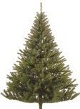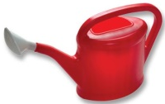
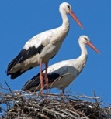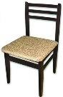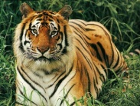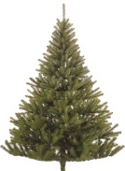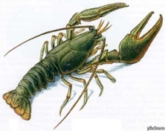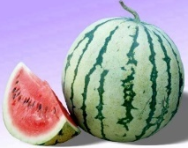
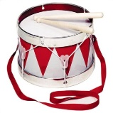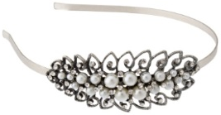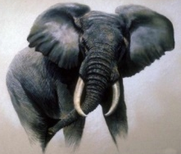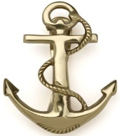
Ответ: Дело мастера боится
(2 минуты)

2. Конкурс «Буква ИКС»

Вставьте пропущенные буквы в слова

Ф __ ЛЬЕ __ А В __ РС
Ш __ ЛК В __ Л __ КН __
У __ __ Г __ БТАЧ __ А
ХЛ __ П __ КК __СЫНКА
СТ __ Ж __ К ТК __ НЬ МАТ __ Р __ АЛОВЕД __ НИЕ

Ответ: Фильера, шёлк, утюг, хлопок, стежок, материаловедение, ворс, волокно, обтачка, косынка, ткань
(3 минуты)

3. Конкурс «Головоломка»
Найдите и выделите название инструментов. Читать можно по горизонтали и вертикали.

И | Н | А | П | С | Н | О | Д
Г | Л | А | Е | П. | Н | Ж | А
О | Т | С | Р | И | И | Ц | Ы
К | Б | У | Л | Ц | А | К | Р
А | К | В | А | К | О | Ч | Ю

Если Вы правильно отметили все инструменты, то из оставшихся букв сможете ответить на вопрос. Вы справились с заданием? ______ДА_________
(3 минуты)

4. Конкурс «Лоскут»

Подобрать подходящий материал для картинки

НЕВЕСТА ТАНЦОВЩИЦА МОРЯК ВРАЧ

ПИОНЕР РЫБАК ВОЕННЫЙ

(5 минут)
5. Конкурс «Домино»

Определить правильнуюпоследовательность обработки стачного шва.

Удалить нитки временного назначения | 4

Стачать детали | 3

Заутюжить шов | 6

Проверитькачество | 7

Для выполнения стачного шва нужны две детали | 1

Обметать шов | 5

Сметать детали | 2

(3 минут)
6. Конкурс «Дизайнер»

Выполнить дизайн фартука для показа мод
(10 минут)

7. Конкурс капитанов

Капитаны команды, отрывая лепестки от цветка, отвечают на выбранные ими вопросы:

- Назовите волокна животного происхождения (шелк, шерсть).
2. Назовите волокна растительного происхождения (лен, хлопок).
3. Талия, какого насекомого для девушки считается эталоном? (оса)
4. Какое дерево выращивается для шелковичных червей? (тутовое)
5. Сколько раз необходимо отмерить, прежде чем отрезать? (7)
6. Традиционная женская одежда Индии (сари)
7. Национальная японская одежда (кимоно)
8. Деталь одежды в виде узкой полоски на поясе для поддержания ремня (шлёвка)
9. Оборудование, которое имеет две подушки (пресс)
10. Поперечные нити в ткани (уток)
11. Назовите строчку, выполняемую на машине оверлог (обмёточная)
12. Свойство ткани сохранять тепло (теплозащитность)

(5 минут)

III. Подведение итогов.

Подсчитывается количество баллов, которые команды заработали за выполнение конкурсных заданий. Объявляется победитель мероприятия. Команда победитель награждается почётной грамотой и поощрительным призом.

(4 минут)

Приложение 1
Разгадай пословицу
Чтобы разгадать пословицу, нужно взять первую букву каждого слова, нарисованного на картинке
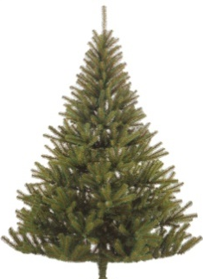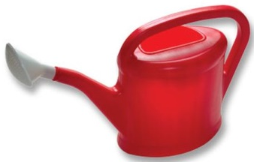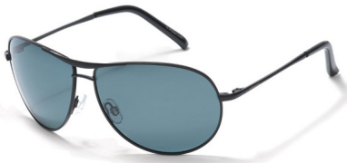
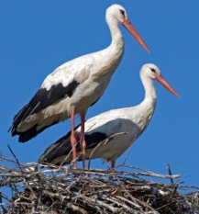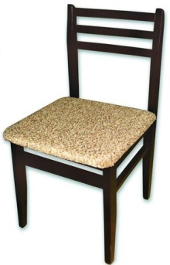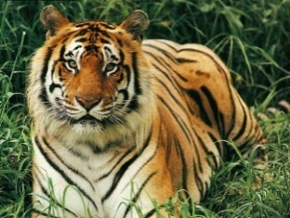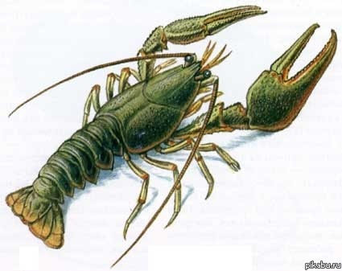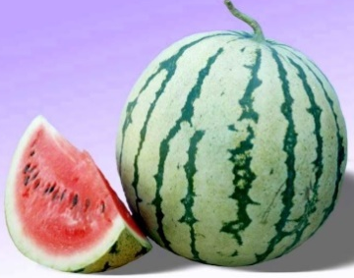
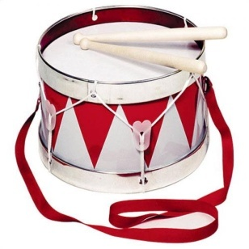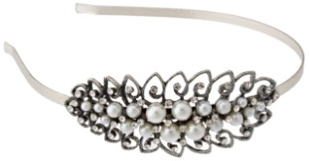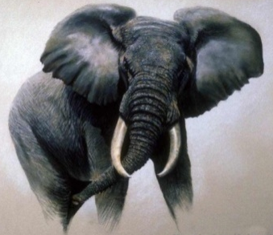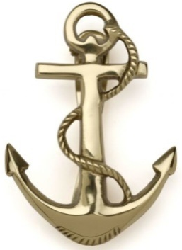

Приложение 2

Конкурс «Буква ИКС»
Вставьте пропущенные буквы в слова

Ф __ ЛЬЕ __ А В __ РС
Ш __ ЛК В __ Л __ КН __
У __ __ Г __ БТАЧ __ А
ХЛ __ П __ КК __СЫНКА
СТ __ Ж __ К ТК __ НЬ МАТ __ Р __ АЛОВЕД __ НИЕ

Приложение 3

Конкурс «Головоломка»
Найдите и выделите название инструментов. Читать можно по горизонтали и вертикали.

И | Н | А | П | С | Н | О | Д
Г | Л | А | Е | П. | Н | Ж | А
О | Т | С | Р | И | И | Ц | Ы
К | Б | У | Л | Ц | А | К | Р
А | К | В | А | К | О | Ч | Ю

Если Вы правильно отметили все инструменты, то из оставшихся букв сможете ответить на вопрос. Вы справились с заданием? _______________

Приложение 4
Конкурс «Лоскут»
Подобрать подходящий материал для картинки

НЕВЕСТА
ПИОНЕР
ТАНЦОВЩИЦА
РЫБАК
МОРЯК
ВРАЧ
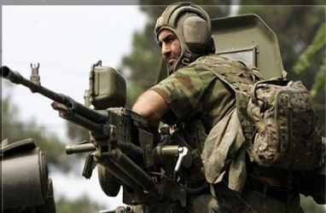 ВОЕННЫЙ

Приложение 5

Конкурс «Домино»

Определить правильнуюпоследовательность обработки стачного шва.

Удалить нитки временного назначения

Стачать детали

Заутюжить шов

Проверитькачество

Для выполнения стачного шва нужны две детали

Обметать шов

Сметать детали

Приложение 6
Конкурс «Дизайнер»

